Českomoravská kynologická jednota
Lešanská 1176/2a, 141 00 Praha 4 - Chodov, tel: 601 336 434

MORAVSKOSLEZSKÝ KLUB ANGLICKÝCH OHAŘŮ, z.s.

P Ř I H L Á Š K A K Z Á P I S U V R H U Š T Ě Ň A T

Plemeno .......................................... Chovatelská stanice......................................
Jméno a adresa chovatele .......................................................................................
Korespondenční adresa ..........................................................................................
Email ............................................... Telefon .....................................................

OTEC jméno ....................................................... ČLP .......................................

MATKA jméno ..................................................... ČLP........................................

Datum krytí .................................... Datum vrhu .............................................

Narozeno ........... psů/ ............ fen Ponecháno ............... psů/ ................fen

JMÉNO ŠTĚNĚTE  (nejprve psi, pak feny, max. 20 znaků včetně mezer) | Pohlaví | BARVA ZNAKY | Číslo zápisu/  Tet. číslo | Číslo čipu  (vylepte EAN)

POTVRZENÍ o tetování ............... psů ................... fen

POTVRZENÍ o čipování ............... psů ................... fen
Dne
podpis – razítko veterináře

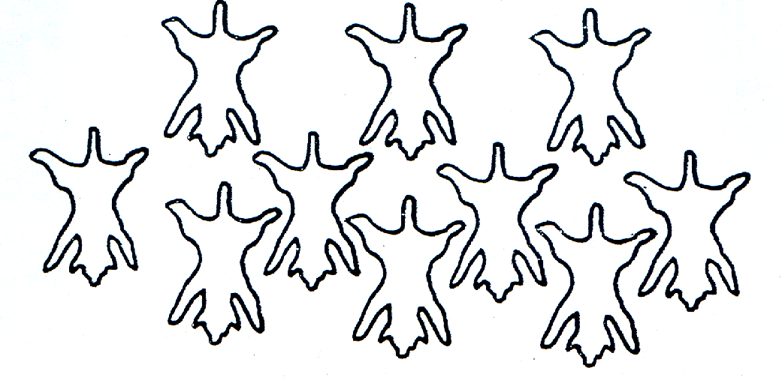
U vícebarevných štěňat zakreslí chovatel obrysy barevných ploten, které vyčárkuje, aby je odlišil od bílé barvy.

Ocenění rodičů se po první registraci chovné způsobilosti plemennou knihou, dokládají fotokopií soudcovské tabulky, posudkového listu, osvědčením o zadání titulu. Nedoložené výstavní ocenění a výsledky zkoušek nelze uznat.
Potvrzuji, že jsem chovatelem výše uvedených štěňat a že všechny údaje jsou pravdivé.
Souhlasím se zveřejněním dat v souvislosti s prodejem štěňat ANO / NE
K přihlášce připojuji tyto doklady

V ...................................... dne .............…....

........................................................
vlastnoruční podpis chovatele

